Всероссийский фестиваль профессионального мастерства

«ПЕДАГОГИЧЕСКИЕ ЧТЕНИЯ»

проводится с 7 по 27 ноября 2024 года
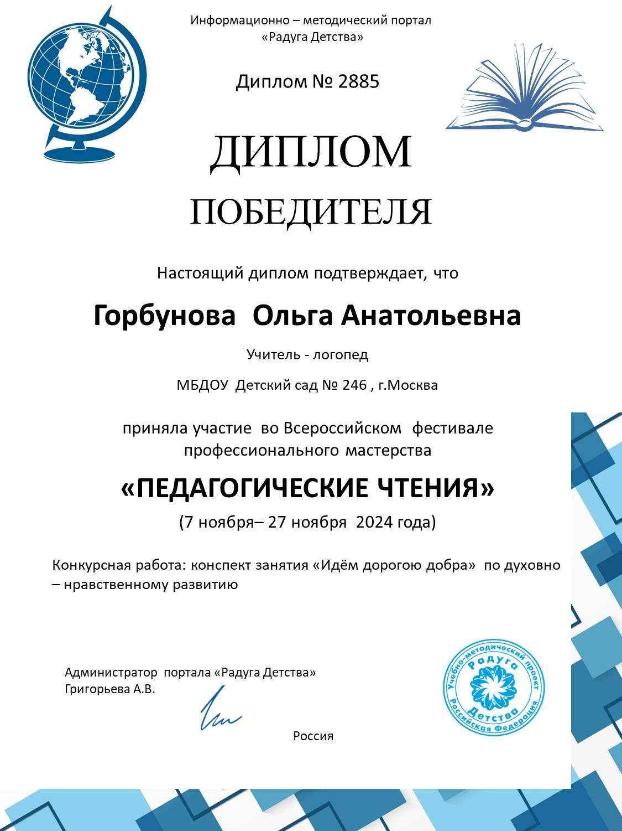

ПОЛОЖЕНИЕ О ФЕСТИВАЛЕ
В фестивале могут принять участие педагогические работники любых образовательных учреждений (детских садов, домов детского творчества, школ, гимназий, лицеев, ССУЗов, ВУЗов и т.д.).
Участие может быть индивидуальным и/или совместным, но не более пяти человек для одной конкурсной работы.
Организатором выступает «Радуга Детства»

Цель фестиваля:
Содействовать внедрению и распространению современных инновационных образовательных технологий в педагогическую деятельность, способствовать самореализации и профессиональному росту педагога.

Предмет и содержание фестиваля:
Предметом фестиваля являются методические разработки по направлениям:
- Урок, занятие, внеклассное мероприятие
- Мероприятие для родителей или педагогов (собрание, деловая игра, круглый стол, семинар, педсовет, консультация, мастер - класс и т.д.)
- Педагогический проект
- Методическая разработка (планирование, презентация, программа, игры, картотеки, эссе, статьи, прогулки и т.д.)
Тематика материалов не ограничивается. Представленные разработки должны быть авторскими, т.е. разработанными непосредственно участником (ами) фестиваля.

Требования к оформлению и содержанию материалов:
Конкурсные материалы предоставляются в виде текстового материала, иллюстраций, презентаций, видео или аудио.
Работы, состоящие из нескольких файлов, объединяются в один файл путём архивирования (например: zip, rar, 7-zip и пр.)

Порядок участия
Для участия в фестивале необходимо до 27 ноября 2024 года:
- Подготовить конкурсную работу
- Заполнить Заявку участника по указанной форме.
- Оплатить участие в фестивале. Стоимость участия в фестивале (оргвзнос) 200 рублей. Оргвзнос оплачивается за каждого участника. Если участников несколько, то оплату лучше производить одной суммой.

Способы оплаты:
Способы оплаты:
Оплата на карту Сбербанка, номер карты 2202 2069 0947 9599
(получатель Татьяна Алексеевна Ц.)
Оплата на счет в Яндекс кошельке 5599 0020 4755 2064

Заявку, копию документа об оплате участия в фестивале и конкурсные материалы в электронном виде отправить по электронной почте на адрес: detstvarad@yandex.ru с пометкой «На фестиваль».

Награждение
По результатам всем без исключения участникам фестиваля присуждаются дипломы ПОБЕДИТЕЛЯ, дипломы высылаются в течение 1-2 дней.
Документы оформляются в электронном виде и отправляются на электронную почту участника.

Заявка на участие во Всероссийском фестивале профессионального мастерства

«ПЕДАГОГИЧЕСКИЕ ЧТЕНИЯ»
1 | Ф.И.О. автора
2 | Должность
3 | Образовательное учреждение
4 | Название работы
5 | Электронный адрес, контактный телефон

По всем организационным вопросам можно обращаться в Оргкомитет по электронной почте на адрес detstvarad@yandex.ru

ЖЕЛАЕМ УДАЧИ И ТВОРЧЕСКИХ УСПЕХОВ!

